

**Об утверждении плана по управлению пастбищами и их использованию по Мангистаускому району на 2018-2019 годы**

Решение Мангистауского районного маслихата Мангистауской области от 27 марта 2018 года № 15/166. Зарегистрировано Департаментом юстиции Мангистауской области 20 апреля 2018 года № 3578

      Примечание РЦПИ.  
      В тексте документа сохранена пунктуация и орфография оригинала.

      В соответствии с подпунктом 15) пункта 1 статьи 6 Закона Республики Казахстан от 23 января 2001 года "О местном государственном управлении и самоуправлении в Республике Казахстан", подпунктом 1) статьи 8 Закона Республики Казахстан от 20 февраля 2017 года "О пастбищах", Мангистауский районный маслихат РЕШИЛ:

      1. Утвердить прилагаемый план по управлению пастбищами и их использованию по Мангистаускому району на 2018 - 2019 годы.

      2. Государственному учреждению "Аппарат Мангистауского районного маслихата" (Е.Калиев) обеспечить государственную регистрацию настоящего решения в органах юстиции, его официальное опубликование в эталонном контрольном банке нормативных правовых актов Республики Казахстан и в средствах массовой информации.

      3. Контроль за исполнением настоящего решения возложить на заместителя акима района Кыланова Т.

      4. Настоящее решение вступает в силу со дня государственной регистрации в органах юстиции и вводится в действие по истечении десяти календарных дней после дня его первого официального опубликования.

|  |  |
| --- | --- |
| *Председатель сессии* | *А.Жумалиев* |
| *Секретарь районного маслихата* | *А.Сарбалаев* |

|  |  |
| --- | --- |
|  |  |

      "СОГЛАСОВАНО"

      Руководитель государственного учреждения

      "Мангистауский районный отдел

      сельского хозяйства и ветеринарии"

      Абуов Бекмурат Кадирович

      "29" 03 2018 год

|  |  |
| --- | --- |
|  | Утверждено решением Мангистауского районного маслихата от 27 марта 2018 года №15/166 |

**План по управлению пастбищами и их использованию по Мангистаускому району на 2018 - 2019 годы**

      1. Настоящий План по управлению пастбищами и их использованию по Мангистаускому району на 2018 - 2019 годы (далее – План) разработан в соответствии с Земельным кодексом Республики Казахстан от 20 июня 2003 года, Законами Республики Казахстан от 23 января 2001 года "О местном государственном управлении и самоуправлении в Республике Казахстан", от 20 февраля 2017 года "О пастбищах, приказами Министра сельского хозяйства Республики Казахстан от 14 апреля 2015 года № 3-3/332 "Об утверждении предельно допустимой нормы нагрузки на общую площадь пастбищ" (зарегистрировано в Реестре нормативных-правовых актов за № 11064) и Заместителя Премьер-Министра Республики Казахстан - Министра сельского хозяйства Республики Казахстан от 24 апреля 2017 года № 173 "Об утверждении Правил рационального использования пастбищ" (зарегистрировано в Реестре нормативных-правовых актов за №15090).

      2. План принимается в целях рационального использования пастбищ, устойчивого обеспечения потребности в кормах и предотвращения процессов деградации пастбищ.

      3. План содержит:

      1) схему (карту) расположения пастбищ на территории Мангистауского района в разрезе категорий земель, собственников земельных участков и землепользователей на основании правоустанавливающих документов, согласно приложению 1 к настоящему Плану;

      2) приемлемые схемы пастбищеоборотов на территории Мангистауского района, согласно приложению 2 к настоящему Плану;

      3) карту Мангистауского района с обозначением внешних и внутренних границ и площадей пастбищ, в том числе сезонных, объектов пастбищной инфраструктуры, согласно приложению 3 к настоящему Плану;

      4) схему доступа пастбищепользователей к водоисточникам (озерам, рекам, прудам, копаням, оросительным или обводнительным каналам, трубчатым или шахтным колодцам), составленную согласно норме потребления воды на территории Мангистауского района, согласно приложению 4 к настоящему Плану;

      5) схему перераспределения пастбищ для размещения поголовья сельскохозяйственных животных физических и (или) юридических лиц, у которых отсутствуют пастбища, и перемещения его на предоставляемые пастбища на территории Мангистауского района, согласно приложению 5 к настоящему Плану;

      6) схему размещения поголовья сельскохозяйственных животных на отгонных пастбищах физических и (или) юридических лиц, не обеспеченных пастбищами, расположенными при сельском округе на территории Мангистауского района, согласно приложению 6 к настоящему Плану;

      7) календарный график по использованию пастбищ, устанавливающий сезонные маршруты выпаса и передвижения сельскохозяйственных животных, согласно приложению 7 к настоящему Плану.

      4. План принят с учетом сведений о состоянии геоботанического обследования пастбищ, сведений о ветеринарно-санитарных объектах, данных о численности поголовья сельскохозяйственных животных с указанием их владельцев – пастбищепользователей, физических и (или) юридических лиц, данных о количестве гуртов, отар, табунов, сформированных по видам и половозрастным группам сельскохозяйственных животных, сведений о формировании поголовья сельскохозяйственных животных для выпаса на отгонных пастбищах, особенностей выпаса сельскохозяйственных животных на культурных и аридных пастбищах и сведений о сервитутах для прогона скота и иных данных, предоставленных государственными органами, физическими и (или) юридическими лицами.

      5. Мангистауский район расположен в центральном части области. Граничит с севера с Бейнеуским районом и Каспийским морем, с запада с Тупкараганским, Мунайлинским районами, с юга Карагиянским районом и с востока с Республикой Узбекистан.

      6. По административно-территориальному делению состоит из 5 села (Жынгылды, Жармыш, Кызан, Акшымырау) и 7 сельских округов (Отпан, Шайыр, Онды, Шебир, Тущыкудык, Сайотес, Актобе).

      7. Общий земельный фонд Мангистауского района – 4606848,9 га.

      Категории земель:

      земли сельскохозяйственного назначения – 1098422,55 га;

      земли населенных пунктов – 192894,9 га;

      земли промышленности, транспорта, обороны, связи и иного назначения – 55608,97 га;

      земли лесного фонда - 16624 га;

      земли водного фонда – 4627,62 га;

      земли запаса – 3238670,86 га.

      8. По Мангистаскому району имеются всего 3607484,43 гектар пастбищных угодий. Пастбище общего пользования населения вблизи населенных пунктов – 171627,03 гектар.

      9. Климат зоны района слишком континентальный, зима мягкая, лето жаркое и знойное. засохшее. В течение года наблюдается ветренная погода. Средняя температура воздуха в зимние месяца-9-13 0С, средняя температура воздуха в летние месяца +27+29 0С. Среднее годовое количество осадков – 100-150 мм. Почва серая, полупесчаная, светлосерая.

      10. На большей части территории растут полынь, типчак, терискен, осока и другие виды растения. Площадь естественной растительности для скота распрострянается по всему району.

      11. Средняя урожайность пастбищных угодий составляет 1,5-2,0 центнер/гектар. Вспомогательные запасы травы и запасы кошения используются в зимний период.

      12. Основными пользователями пастбищ на территории района являются сельскохозяйственные формирования. Скота населения в населенных пунктах пасется на землях принадлежащих населенным пунктам. Во время сезона всего 104 003 голов скота из села Шетпе, из сельского округа Актобе, из села Жармыш, из сельского округа Онды, из сельского округа Отпан, из селського округа Шайыр и из сельского округа Сайотес погоняется на отгонное пастбище Устюрт, оставшиеся скота на территориях населенных пунктов, в основном дойные скота пасется на пастбище общего пользования населения. 64273 голов скота из села Кызан, из села Акшымырау, из сельского округа Тушыкудык, из сельского округа Шебир погоняется на северный полуостров "Бозашы", остальные скота, в основном дойные скота пасется на пастбище общего пользования населения. В данное время в районе работает 379 крестьянских хозяйств, из них 36 крестьянские хозяйства занимается растениеводством, остальные 343 крестянские хозяйства животноводством.

      13. Сведения о количестве поголовья сельскохозяйственных животных по Мангистаускому району:

|  |  |  |  |  |  |
| --- | --- | --- | --- | --- | --- |
| № | Наименование сел, сельских округов | Крупно- рогатый скот | Мелкий скот (овца, коза) | Верблюд | Лощад |
| 1 | Шетпе | 565 | 15271 | 925 | 940 |
| 2 | Актобе | 1056 | 14629 | 2597 | 3015 |
| 3 | Акшымырау | 114 | 17015 | 2435 | 5379 |
| 4 | Жармыш | 755 | 7479 | 1747 | 2791 |
| 5 | Жынгылды | 347 | 17574 | 1376 | 1292 |
| 6 | Кызан | 121 | 10849 | 2200 | 4430 |
| 7 | Онды | 982 | 16803 | 2008 | 2576 |
| 8 | Отпан | 115 | 3364 | 538 | 902 |
| 9 | Сайотес | 835 | 4685 | 976 | 3336 |
| 10 | Тущыкудык | 1109 | 13960 | 2460 | 5342 |
| 11 | Шайыр | 865 | 18801 | 1461 | 1814 |
| 12 | Шебир | 714 | 8502 | 2398 | 4091 |
| Всего | | 7578 | 148932 | 21121 | 35908 |

      14. Сформированные стада, отары, табуны сельскохозяйственных животных по видам распределились следующим образом:

      1025 табунов - лошадей;

      198 отар - мелкого скота.

      15. Данные о численности поголовья сельскохозяйственных животных с указанием их владельцев – пастбищепользователей, физических и (или) юридических лиц:

|  |  |  |  |  |  |
| --- | --- | --- | --- | --- | --- |
| № | Наименование крестьянских хозяйств | Крупно рогатый скот | Мелький скот | Лошад | Вербдюд |
| 1 | Оралбаев Куатбай КХ "Бекзат" | 9 | 73 | 17 | 12 |
| 2 | Сардарбеков Онгарбай КХ "Шотан" | 8 | 68 | 16 | 17 |
| 3 | Бошманов Айболат КХ "Айболат" | 5 | 165 | 27 | 3 |
| 4 | Алтыназаров Зымырак КХ "Нур" | 2 | 221 | 24 | 21 |
| 5 | Ұбінияұлы Едіге КХ "Сәубет" | 5 | 100 | 50 | 30 |
| 6 | Сактаганов Жайлау КХ "Санжар" | 10 | 131 | 44 | 24 |
| 7 | Избасаров Еркин | 3 | 120 | 10 | 10 |
| 8 | Сланов Казбек КХ "Қаламқас-1" | 6 | 120 | 100 | 70 |
| 9 | Байпаков Асхат КХ "Жаңай" | 4 | 40 | 48 | 40 |
| 10 | Таңбай Нұрзада | - | 100 | 30 | 5 |
| 11 | Алданов Руслан КХ "Торебай" | 2 | 50 | 10 | 10 |
| 12 | Салыков Кенес КХ "Магжан" | 5 | 91 | - | 7 |
| 13 | Койшыбаев Мырзатай КХ "Накхан" | 7 | 87 | 15 | 9 |
| 14 | Молдаұлы Құлымбет КХ "Асар" | - | 38 | 26 | 6 |
| 15 | Такенов Сисенғали КХ "Бек" | 8 | 62 | 14 | 11 |
| 16 | Рахметов Кадирбай КХ "Еламан" | 3 | 20 | 14 | - |
| 17 | Туябаев Тугелбай | 5 | 49 | 8 | - |
| 18 | Адыров Қуатқан КХ "Ырыс" | 8 | 20 | 13 | 2 |
| 19 | Есмағанбетова Орынша | 3 | 20 | 15 | 10 |
| 20 | Умирзаков Сани КХ "Қарнау" | 26 | 110 | 28 | - |
| 21 | Каракулшыков Курмангазы КХ "Акжол" | 9 | 135 | 15 | 6 |
| 22 | Джумаханов Наурыз КХ "Қожа" | 23 | 100 | 43 | 2 |
| 23 | Ерманова Нурзия "Қорған" | 46 | 120 | 33 | 6 |
| 24 | Жарылгасова Шарихан КХ "Қайрат" | 90 | 364 | 18 | - |
| 25 | Шаудирбаева Гулбаршын КХ "Ұланақ" | 12 | 94 | 15 | 5 |
| 26 | Бектурганова Аккумис КХ"Арай" | 17 | 171 | 26 | 8 |
| 27 | Набиева Оразгул КХ "Наурызбек" | 40 | 86 | 17 | 11 |
| 28 | Избасаров Бекасыл "Бастама" КХ | - | 17 | 10 | 10 |
| 29 | Дюсенбаев Батыргерей КХ "Марал" | 13 | 145 | 26 | 4 |
| 30 | Қуатбай Қонысбай КХ "Қонысбай" | 41 | 295 | 38 | - |
| 31 | Жумабеков Асқар КХ "Шершели" | 20 | 165 | 36 | 9 |
| 32 | Жангазиев Нурлан КХ "Рахат" | 34 | 309 | 37 | 2 |
| 33 | Бижанова Назукан КХ "Мустафа" | 36 | 319 | 27 | 5 |
| 34 | Жумабеков курмангали КХ "Қайыржан" | - | 151 | 8 | 3 |
| 35 | Джумабеков Балгазы КХ "Ақ-маржан" | 4 | 35 | 25 | 18 |
| 36. | Абдикеримова Гулбаршын | 5 | 40 | 14 | 27 |
| 37 | Маркабаев Аманжол КХ Ахмет" | - | 145 | 77 | 15 |
| 38 | Жунбасов Темирхан КХ "Өрдек" | 4 | 167 | 49 | 6 |
| 39 | Жангалиев Жолаш КХ "Төрткүл" | - | 142 | 38 | - |
| 40 | Селбаев Дуйсембай КХ "Қуаныш" | 2 | 151 | 28 | 10 |
| 41 | Шамгулов Уткилбай КХ "Шам" | 2 | - | 10 | 2 |
| 42 | Абуов Болдыкан | 5 | 10 | 12 | 2 |
| 43 | Сисенбаев Амангали КХ "Ыбырайым" | - | 25 | 10 | 3 |
| 44 | Күбірбайұлы Дәлет КХ "Сүйіндік-Дәулет" | 4 | 21 | 15 | 9 |
| 45 | Акмагамбетова Гульнар КХ "Сержан" | - | 106 | - | 43 |
| 46 | Жолбаев Сырлыбек КХ "Малтабар-Ж" | 6 | 201 | 8 | 3 |
| 47 | Кенжахметов Мурат КХ "Шынап" | 2 | 200 | 11 | 50 |
| 48 | Сагнгалиева Анар КХ "Рзабек" | 6 | 190 | 2 | 5 |
| 49 | Сәрсенбай Нұрпейіс | 5 | 2 | - | - |
| 50 | Таскынбаев Утежан КХ "Өтежан" | 11 | 161 | 8 | 25 |
| 51 | Койсарин Жата КХ "Жасұан" | 9 | 90 | 19 | 2 |
| 52 | Абатов Асан КХ "Қыдыр" | 2 | 13 | 15 | 14 |
| 53 | Бигожаев Онбосын КХ "Матжан" | 3 | 17 | 14 | 12 |
| 54 | Жанадилов Абзал | - | 140 | 21 | 14 |
| 55 | Казакбаев Жаныл КХ "Жайлау" | - | 22 | 10 | - |
| 56 | Жеткизгенова Несибели КХ "Құлкеш" | 3 | 10 | - | - |
| 57 | Турабава Жайна | 12 | 105 | 13 | 6 |
| 58 | Тулеубеков Омирбек КХ "Науша" | 4 | 10 | 8 | - |
| 59 | Мукырбаев Бугабай КХ "Шобық" | - | - | 5 | - |
| 60 | Енсегенова Калжан | 10 | 120 | 3 | 1 |
| 61 | Нурасылов Аманбек КХ "Сарша" | - | 21 | 8 | 5 |
| 62 | Надиров Коныспай КХ "Асем" | 9 | 140 | 20 | 11 |
| 63 | Есбосинов Нурмуханбет КХ "Жарқұдық" | 7 | 55 | 25 | 11 |
| 64 | Изтилеуов Рустембек КХ "Жары" | 4 | 60 | 10 | - |
| 65 | Бекмурзин Зейнолла КХ "Жоласқан" | 10 | 120 | 47 | 22 |
| 66 | Қарткожаков Асылхан | 12 | 150 | 15 | - |
| 67 | Ыбанова Талжан КХ "Рахат" | 6 | - | 20 | 22 |
| 68 | Молдаев Ыкылас КХ "Семсер" | 4 | 55 | 30 | 8 |
| 69 | Кенжешев Куангали КХ "Ер Қосай" | - | 155 | 10 | 10 |
| 70 | Назаров Асылбек КХ "Есенәлі" | 2 | 3 | - | - |
| 71 | Дусенов Ибраим КХ "Даулет-И" | - | - | 10 | 1 |
| 72 | Науханов Аншыбай КХ "Жасталап" | - | 48 | 198 | 27 |
| 73 | Калынбаев Абдула | 20 | 180 | 10 | 15 |
| 74 | Абдулаев Уштаган КХ "Баубек" | 2 | 140 | 10 | - |
| 75 | Ашикбаева Зина КХ "Медет" | - | 201 | 25 | 10 |
| 76 | Сисембаев Елнур КХ "Темірлан" | 9 | 30 | 60 | 15 |
| 77 | Аяпов Тулеген КХ "Аяп" | 9 | 20 | 10 | - |
| 78 | Оракова Ботакоз КХ "Тай" | 32 | - | 82 | 55 |
| 79 | Утемаганбетов Ергали КХ "Ақжол" | 11 | 10 | 5 | 71 |
| 80 | Нысан Мерген КХ "Өтеулі" | - | 76 | 15 | 2 |
| 81 | Тунгатаров Туйеши КХ "Қайсар" | 4 | 10 | - | - |
| 82 | Нурмаганбетов Марат КХ "Ақбас" | 2 | 134 | 10 | 1 |
| 83 | Алиев Кенжебай КХ "Кенже" | - | - | 2 | 2 |
| 84 | Нуркожаев Санат КХ "Шапагат" | 10 | 150 | 10 | 1 |
| 85 | Сақтағанов Исатай КХ "Ораз-Мұхаммед" | - | 116 | 3 | 5 |
| 86 | Нұртілеуова Айбарша КХ "Ардақ" | 3 | 107 | 15 | 5 |
| 87 | Мырзабай Гулмира КХ "Ғазим" | 2 | 144 | 67 | 22 |
| 88 | Шыдықұлқызы Амандық КХ "Әсем" | - | 80 | - | 43 |
| 89 | Садыкова Нагима КХ "Ұлан" | 1 | 20 | 55 | 10 |
| 90 | Түйебаев Нұрдәлет КХ "Құт-береке" | 8 | 101 | 27 | 8 |
| 91 | Жанбосинов Морлихан КХ "Жанбосинов" | 2 | 20 | 40 | 30 |
| 92 | Жаңбыр Есет КХ "Тәжіғұл" | 8 | 3 | 6 | 15 |
| 93 | Ақниязов Рахим | - | 15 | - | 8 |
| 94 | Акбулатов Акзер КХ "Сәуле" | - | 5 | 16 | 10 |
| 95 | Латипаов Кайыржан КХ "Нұр-Қайыр" | 21 | 120 | 12 | 7 |
| 96 | Бубетов Марат КХ "Салауат" | 10 | 120 | 7 | 10 |
| 97 | Жумалиев Жаулы | - | 1 | 1 | - |
| 98 | Нетшев Адилжан | - | 15 | 15 | 4 |
| 99. | Суйеуов Аскар КХ "Мирас" | 12 | 180 | 10 | 12 |
| 100 | Дасекенов Иван | 10 | 170 | 12 | 9 |
| 101 | Абилгазиева Тилекши КХ "Мәме" | 6 | 118 | 75 | 119 |
| 102 | Дюсенбаев Максат КХ "Нұртілек" | - | 21 | 8 | 20 |
| 103 | Айдарбаев Акылбек КХ "Қуаныш" | - | - | 20 | 2 |
| 104 | Алмағанбет Сейпулла КХ "Қойшыбай Шеркеш" | 20 | 109 | - | 20 |
| 105 | Жанбосынов Жаныбек КХ "Сәуіржан" | - | 104 | 135 | 46 |
| 106 | Сейлханов Манарбек КХ "Иса" | 10 | 160 | 30 | 48 |
| 107 | Тузелбаев Аралбек КХ "Жомарт" | 40 | 90 | 10 | 15 |
| 108 | Орисбаев Самат КХ "Өрісбай" | - | 220 | 10 | 21 |
| 109 | Мусабаев Базарбай КХ "Баубек" | 5 | 100 | 9 | 12 |
| 110 | Жаңабаев Еркін | - | 100 | 200 | 95 |
| 111 | Досыбай Нұрғазы КХ "Ақбота" | - | 102 | 22 | 40 |
| 112 | Аксуйеуов Аскарбай КХ "Азамат" | 2 | 76 | 25 | 5 |
| 113 | Бултеков Акмгали КХ "Палан" | 2 | 10 | 14 | - |
| 114 | Жанбосынов Женисбек КХ "Жеті" | - | 12 | - | 5 |
| 115 | Мамбетова Гулдана | 2 | - | 5 | - |
| 116 | Сарманова Нургул | 2 | 85 | 15 | - |
| 117 | Абылаева Жанерке | 9 | 48 | 15 | 13 |
| 118 | Кулжанов Ыбырай КХ "Құлжановтар" | - | 120 | 5 | - |
| 119 | Алишбаев Абдимурат КХ "Андықара" | 18 | 159 | 12 | 16 |
| 120 | Назаров Тоқсанбай КХ "Азамат" | - | 152 | 14 | 10 |
| 121 | Суйірбаев Есменбет КХ "Айбек" | - | 8 | 2 | 10 |
| 122 | Далжанов Тущыбек КХ "Максат" | 1 | 20 | 11 | 30 |
| 123 | Садуахасов Конысбай КХ "Шәбік" | 1 | 52 | 6 | - |
| 124 | Ванов Мухтар КХ "Саназар" | 2 | 59 | 21 | 46 |
| 125 | Саламатова Алтынгул | - | 17 | - | 7 |
| 126 | Абуов Сардарбек КХ "Тиген" | - | 40 | - | 5 |
| 127 | Бозбанов Мурат КХ "Құла-ат" | 10 | 65 | 1 | 8 |
| 128 | Жантоков Асан КХ "Ахалтеке" | - | 116 | 20 | 10 |
| 129 | Смагулова Сауле | - | 154 | - | 34 |
| 130 | Бокенбаева Зауреш КХ "Ақжігіт" | 2 | 330 | 12 | 9 |
| 131 | Карткожакова Сулу КХ "Акырыс" | 25 | 230 | 5 | 9 |
| 132 | Карабалаев Жубандык КХ "Мәме" | 5 | 102 | - | - |
| 133 | Өтембекова Аққенже КХ "Малшы" | - | 222 | 22 | 5 |
| 134 | Төлеубайұлы Баянғали КХ "Жайдары" | 12 | 14 | 38 | 6 |
| 135 | Муналбаева Алтынгул КХ "Хален" | 30 | 30 | 60 | 10 |
| 136 | Карашова Нурсулу КХ "Мирас" | 4 | 280 | 58 | 46 |
| 137 | Козбакова Жанилкан | - | 8 | 14 | 3 |
| 138 | Тлеубаева Кулаш КХ "Ақмырза" | - | - | 17 | 46 |
| 139 | Тілекбайұлы Еркүлік | 2 | 15 | 31 | 10 |
| 140 | Кенжебеов Адилхан | 30 | 36 | 2 | 3 |
| 141 | Токсабаев Шеркешбай КХ "Қос-Гали" | 6 | 337 | 31 | 41 |
| 142 | Телегусов Жоламан КХ "Мырзаболат" | 9 | 35 | 110 | 4 |
| 143 | Құрақ Есенғали КХ "Атан" | - | 20 | 10 | 4 |
| 144 | Тастығара Жұмажан | 32 | 532 | 189 | 82 |
| 145 | Жаңаев Нұрсұлтан | 1 | 15 | 20 | 4 |
| 146 | Майланова Замзабил КХ "Амандық" | 5 | 60 | 20 | 10 |
| 147 | Канашова Тазгул КХ "Айберік" | 25 | 40 | 21 | 51 |
| 148 | Килибаева Айгумис | 2 | 36 | 50 | 43 |
| 149 | Куанов Нрмухан | 4 | 15 | 5 | 18 |
| 150 | Тауасарова Зерип КХ "Заман" | - | 10 | 2 | 7 |
| 151 | Атшыбаев Канат | 20 | 10 | 2 | 10 |
| 152 | Бердиханов Темирхан КХ "Топак" | 3 | 270 | 20 | 5 |
| 153 | Байкуренова Ауес КХ "Жомарт" | - | 100 | 15 | 6 |
| 154 | Жумагалиев Бекмурат КХ "Сартай" | 13 | 200 | - | - |
| 155 | Жумагалиев Муханбет КХ "Жиенали" | 1 | 60 | 40 | 15 |
| 156 | Жуманов Максат КХ "Омирбек" | 1 | 202 | - | 32 |
| 157 | Жиенбаев Калам КХ "Өтеш" | 17 | 190 | 14 | 12 |
| 158 | Құлымжанов Жеңіс КХ "Рысбек" | 3 | 14 | 15 | 9 |
| 159 | Кадирбаева Калам КХ "Бірлік" | 12 | 130 | 10 | - |
| 160 | Мырзатаев Амангелди КХ "Керимди" | - | 118 | 15 | 10 |
| 161 | Мурзатаев Абдулла КХ "Олжа" | - | 142 | 31 | 12 |
| 162 | Изтурганов Аманжан | - | - | 20 | 9 |
| 163 | Изтурганов Саммурат КХ "Сүйін" | 2 | 10 | - | - |
| 164 | Тәжі Алтын КХ "Теріссай" | 10 | 160 | 21 | 32 |
| 165 | Тұрабаев Балиғат КХ "Боздақ" | 10 | 630 | 10 | - |
| 166 | Шәуенов Қазтұрған КХ "Болатбек" | 20 | 140 | 15 | - |
| 167 | Азирбаев Нурымбай КХ "Жоламан" | 4 | 170 | 10 | 12 |
| 168 | Боранбаев Киикбай | 40 | 177 | 12 | 4 |
| 169 | Калмаганбетов Садыкбай КХ "Канат" | 13 | - | 31 | 62 |
| 170 | Өтетілеу Киікбай КХ "Талап" | - | 200 | 32 | - |
| 171 | Саудакасова Рабига КХ "Берекет" | 10 | 140 | 5 | 30 |
| 172 | Боранғалева Қамажай КХ "Бек" | 45 | - | - | 10 |
| 173 | Кудияров Шарау КХ "Өмірбек" | - | 20 | 10 | 5 |
| 174 | Манаш Қыдырқожа КХ "Мәтжан" | 5 | 17 | 5 | - |
| 175 | Айдарбаев Жексенгали КХ "Тукибай" | 3 | 150 | 12 | 7 |
| 176 | Чинарбеков Рахим КХ "Қыдыр" | 2 | 514 | 180 | 50 |
| 177 | Байгабыловы Нургуль КХ "Аман" | 40 | 177 | 136 | 66 |
| 178 | Корганбаев Адил КХ "Багдат" | 13 | - | 62 | 31 |
| 179 | Қозыбақов Жеңіс КХ "Жары ауыл" | - | - | 10 | 34 |
| 180 | Абдикеров Айладир КХ "Өңеже" | 2 | - | 7 | 5 |
| 181 | Тастемір Қуат | 9 | 160 | 25 | 16 |
| 182 | Кошенов Каржаубай КХ "Арай" | 3 | 256 | 15 | 13 |
| 183 | Есхожина Жанат КХ "Шалкар" | 20 | 105 | 2 | 20 |
| 184 | БергеновТургамбай КХ "Еркебұлан" | 32 | 532 | 189 | 25 |
| 185 | Медиева Нуржамал | 2 | 36 | 50 | 43 |
| 186 | Кушербаев Жамбыл КХ "Жолдас" | 4 | 15 | 5 | 18 |
| 187 | Бекенбаев Оразали КХ "Мәрлен" | 20 | 10 | 20 | 1 |
| 188 | Меңдібай Қосбай КХ "Өтеу" | 2 | 412 | 15 | 13 |
| 189 | Куатбаев Аяпберген КХ "Алтай-Ата" | 3 | - | 12 | 32 |
| 190 | Сейтахметов Адил КХ "Рамазан" | 3 | 220 | 3 | - |
| 191 | Сейітов Амангелді КХ "Жайылған" | 30 | 100 | 10 | - |
| 192 | Нурбаев Сагызбай КХ "Нұрдәулет" | - | - | 102 | 10 |
| 193 | Нурбеков Кошкинбайлы КХ "Шаңқұл" | 4 | 280 | 52 | 43 |
| 194 | Иданов Балганбай КХ "Енбек" | 20 | 150 | 4 | 25 |
| 195 | Балгабаев Қылыш КХ "Алдаберді" | 6 | 337 | 31 | 41 |
| 196 | Саулебаев Балгабай КХ "Коныр" | 9 | 35 | 110 | 10 |
| 197 | Қалыңбайұлы Ғабидолла КХ "Алтынбек" | 2 | 225 | 12 | - |
| 198 | Нұрбеков Төлек КХ "Ақжауын" | - | 155 | - | 60 |
| 199 | Убжанов Итемген | 11 | 200 | - | 150 |
| 200 | Сейтахметов Закиржан КХ "Сеңгірбай" | 10 | 111 | 20 | 10 |
| 201 | Аманиязов Нурлан КХ "Тәуекел" | - | 201 | 9 | 4 |
| 202 | Нурбосинов Шахтыбай | - | - | 20 | 10 |
| 203 | Байбосынова Аксалкам КХ "Қазыбек" | - | 112 | 20 | 6 |
| 204 | Бекмаганбетов Бисенби КХ "Ақберген" | - | 150 | 7 | - |
| 205 | Абдрахимов Козыбай КХ "Доғал" | 20 | 100 | 51 | 10 |
| 206 | Бекмаганбетов Кибас КХ "Ақберен" | 6 | 14 | 20 | 7 |
| 207 | Избергенова М. КХ "Сарыой" | 9 | 73 | 17 |  |
| 208 | Сатінұлы Жантуар КХ "Сатин" |  | 68 | 19 |  |
| 209 | Абдолла Бердибек "Нұрдәулет" |  | 165 | 27 |  |
| 210 | Нуретов Ш. КХ "Жігер" |  | 221 | 24 |  |
| 211 | Илиев Самат КХ "Жақсылық" | 12 | 100 |  |  |
| 212 | Шынжырбаев Танат КХ "Таңат" |  | 131 | 16 |  |
| 213 | Сейбагытова К. КХ "Сердалы" | 10 | 120 |  |  |
| 214 | Бекболатов Б. КХ "Ақмұрат" | 3 | 120 | 40 |  |
| 215 | Жетибаев К. КХ "Смадияр" |  | 40 | 55 |  |
| 216 | Избасканов С. КХ "Нұржан" |  | 50 | 27 |  |
| 217 | Шанбасов С. КХ "БЕКЕН" |  | 91 |  |  |
| 218 | Әбілов С. КХ "Көрпе-Сүйіндік" |  | 87 | 7 |  |
| 219 | Ақмолдаев Б КХ "Әйлек" | 25 | 38 |  |  |
| 220 | Оразов С КХ "Нұр-толы" | 25 | 62 |  |  |
| 221 | Аманшаев Бермағанбет | 48 | 20 | 15 |  |
| 222 | Нуров А. КХ "Бабық Адай" |  | 49 | 75 |  |
| 223 | Болекбаев Е. КХ "ЖАРЫ" |  | 20 |  |  |
| 224 | Тұрғанбаев Ж КХ "Асхат-Қосай" | 26 | 20 | 135 |  |
| 225 | Есболаев М. КХ "Байғали" | 9 | 49 | 30 |  |
| 226 | Ыбырашев С. КХ "Сәулебай-Аманқос" | 23 | 20 | 50 |  |
| 227 | Ақмырзина Қарашаш | 46 |  |  |  |
| 228 | Өтеулиев Ғ. КХ "Өтеулі" | 90 | 110 | 200 |  |
| 229 | Нұрбаева Г. КХ "Алғабас" | 12 | 135 | 22 |  |
| 230 | Шалабаев С. КХ "Мақсат" | 17 | 100 |  |  |
| 231 | Акшабаев О. КХ "Сеңгіртөбе" | 40 | 120 | 55 |  |
| 232 | Балгабаев Тлейберген | 13 | 364 |  |  |
| 233 | Жанбыршиев А. КХ "Қайрат-Ж" | 41 | 94 |  |  |
| 234 | Кусайнов С. КХ "Өрезек" | 20 | 171 | 25 |  |
| 236 | Абдуллаев Елдос Ниязбаевич | 34 | 86 |  |  |
| 237 | Іздібай Бердіғали Майерманұлы | 36 | 154 |  |  |
| 238 | Шалбарбаев А. КХ "Мағжан" |  | 295 | 21 |  |
| 239 | Тузелбаев С. КХ "Сүйесін" | 4 | 196 |  |  |
| 240 | Кокишов С. КХ "Күйікшоқы" | 9 | 309 |  |  |
| 241 | Капашов Адил |  | 319 |  |  |
| 242 | Қоразұлы О. КХ "Ернар" | 10 | 151 | 20 |  |
| 243 | Турарбеков Т. КХ "Бидайлы" |  | 35 |  |  |
| 244 | Байболатов Ч. КХ "Ләззат" |  | 40 | 12 |  |
| 245 | Ақтанұлы Б. КХ "Нұрлан" | 2 | 28 | 23 |  |
| 246 | Отызбаев А. КХ "Сержан" |  | 167 | 28 |  |
| 247 | Дюсембаева Г. КХ "Ардақ" |  | 142 |  |  |
| 248 | Шораев Тастемір | 4 |  | 10 |  |
| 249 | Бектуров М. КХ "ДОС" |  | 10 | 2 |  |
| 250 | Атшыбаев М. КХ "Ұланақ" |  | 145 | 14 |  |
| 251 | Қазақбаев Ортақбай |  | 0 |  |  |
| 252 | Мұдебаев Ж. КХ "Жолдыбай" | 5 | 55 | 100 | 19 |
| 253 | Басарбаева К. КХ "Манас" |  | 76 | 10 | 10 |
| 254 | Кошимов Б. КХ "ШАТ" | 15 | 300 | 6 |  |
| 255 | Шапенов Б. КХ "Ұланақ" | 20 | 250 |  | 30 |
| 256 | Асканбаев Е. КХ "Темірбек" | 12 | 235 | 28 |  |
| 257 | Аккулов Б. КХ "Сарайна" |  | 100 | 39 | 17 |
| 258 | Китарова Ж. КХ "Маханбет" | 2 |  | 50 | 130 |
| 259 | Ізтұрғанов Ж. КХ "Тілеміс" | 4 | 25 | 58 | 30 |
| 260 | Сарсенғожин К. КХ "Қонай" |  | 290 | 14 |  |
| 261 | Рахмамедов Койшыбек Сарыевич |  | 115 | 17 | 3 |
| 262 | Шурбердиев Ж. КХ "Бай-Сейіт" | 13 |  | 31 | 22 |
| 263 | Абішова Сәнім КХ "Жарылқасын" | 25 |  | 38 | 6 |
| 264 | Тилегенов С. КХ "Бақара" |  | 233 | 60 | 10 |
| 265 | ИП Букеев А. КХ "Алпысбай" | 7 | 10 | 58 | 46 |
| 266 | Беккожаев С. КХ "Сабек" | 4 | 106 | 14 | 3 |
| 267 | Сафиев К. КХ "Ақылбек" |  |  | 17 | 46 |
| 268 | Кулбараков О. КХ "Әділет" |  | 255 | 10 | 8 |
| 269 | Молдаев С. КХ "Косшы" | 6 |  | 20 | 38 |
| 270 | Абдуллаев З. КХ "Ақниет" | 4 | 161 | 40 | 15 |
| 271 | Бултеков Б. КХ "Қоныс" |  | 190 | 10 | 10 |
| 272 | Молдаев Биялай КХ "Серікбол" |  |  | 15 | 17 |
| 273 | Себепбаева А. КХ "Ұлтан" | 25 | 200 | 15 | 10 |
| 274 | Игібай Берік Сайынұлы |  | 106 | 30 | 50 |
| 275 | Сонбергенов Т. КХ "Сегізбай" | 69 | 3 | 15 | 10 |
| 276 | Салыков К. КХ "Өмір" |  | 17 | 31 | 20 |
| 277 | Санауов Аскар Аманкелдиевич |  | 10 | 60 |  |
| 278 | Кураков Н. КХ "Жан" | 58 |  |  |  |
| 279 | Кодаров М. КХ "Амангелді" |  | 105 | 2 | 56 |
| 280 | Каниев А. КХ "Өтеулі-С" |  |  | 21 | 32 |
| 281 | Шыршыгулов Б. КХ "Шыршығұл" | 9 | 55 |  | 15 |
| 282 | ИП Байгожаев Т. КХ "Байқожа" | 32 | 48 | 10 | 5 |
| 283 | Дурысбаев А. КХ "Қазына" | 11 | 180 | 10 | 10 |
| 284 | Дунбаев Ардак Радик-улы |  |  | 12 | 32 |
| 285 | Оралбаев Ш. КХ "Ерлан" | 25 |  | 180 | 10 |
| 286 | ИП Омаров Койжан Елеусинович |  | 30 | 136 | 7 |
| 287 | Бердіғалиев Болат Бердіғалиұлы | 58 | 10 | 180 | 50 |
| 288 | Узақбаев Садибай Нуржигитович |  | 76 | 136 | 66 |
| 289 | Ерсултанов Р. КХ "Төлеп" | 25 | 60 | 62 | 50 |
| 290 | Сармолдаев У "Қонай" КХ |  | 120 | 10 | 66 |
| 291 | Усенов Г. КХ "Рахмет" | 4 |  | 10 | 31 |
| 292 | Нәреш Ө. КХ "Қызық" | 2 | 4 | 40 | 32 |
| 293 | Муханов Б. КХ "Зинехан" | 10 | 134 | 5 | 7 |
| 294 | Жамишев А. КХ "Ата-Мұра" |  | 116 | 40 | 32 |
| 295 | Асылбекұлы Ж. КХ "Ғани" |  |  | 25 | 16 |
| 296 | Танатова Алмагул Борисовна | 25 | 107 | 10 | 15 |
| 297 | Жұлдызбаев А. КХ "Із-аға" | 5 | 144 |  | 13 |
| 298 | Смагулов Ж. КХ "Ақжол" |  | 80 | 110 | 4 |
| 299 | Иманкулов Г. КХ "Өтебай" |  | 101 | 10 | 4 |
| 300 | Тулекеев Жәнібек Боқыбайұлы | 10 | 20 | 189 | 39 |
| 301 | Шалабаев Жаксыбай Изгалиевич |  |  |  |  |
| 302 | Шуйшов А. КХ "Теңдік" |  | 15 | 15 | 50 |
| 303 | Самалаева А. КХ "Жігер" | 20 | 5 | 60 | 53 |
| 304 | Еселбаев Н. КХ "Атамура" |  | 46 | 33 |  |
| 305 | Кубентаев Басшы Бихадирович | 26 | 20 | 1 | 17 |
| 306 | КХ "Желтемис" |  |  | 22 | 53 |
| 307 | Картов А. КХ "Қыдырқожа" | 15 | 170 |  |  |
| 308 | Нургожаев С. КХ"Досан" | 18 | 118 | 15 | 13 |
| 309 | Алмаганбетов А. КХ "Шаңырақ" | 15 |  | 15 | 6 |
| 310 | Кадирбаев Н. КХ "Ай-Шат" | 13 |  |  | 3 |
| 311 | Ауезов С. КХ "Нұр-Таза" | 18 | 109 | 20 | 38 |
| 312 | Жолбергенов С. КХ "Улдана" |  | 140 | 40 | 15 |
| 313 | Орынбаев С. КХ "Емен" | 20 | 160 | 10 | 6 |
| 314 | Латипов Б. КХ "Алпамыс" | 2 |  | 20 |  |
| 315 | Сейдахмет Қошкелді Қабиұлы | 2 | 90 | 23 |  |
| 316 | Сармолда Бисенбай Далжанұлы |  | 100 | 28 | 19 |
| 317 | Тулеубеков Тынышбек Омирбекович | 12 | 100 |  | 10 |
| 318 | Дурысбаев Жолдыбай Турсынбаевич |  |  | 10 |  |
| 319 | Балапанов Б. КХ "Ерасыл" | 25 | 85 | 2 |  |
| 320 | Әнетова С. КХ "Накхан" |  |  | 14 | 30 |
| 321 | Байпаков Б. КХ "Жанай" | 30 | 75 |  |  |
| 322 | Ерсариев А. КХ "Төлеп" | 4 | 66 | 22 | 22 |
| 323 | Өмірбердиев Ж. КХ "Игілік" |  | 89 | 136 | 46 |
| 324 | Акмуратулы М. КХ "Альберт" |  | 159 | 30 | 42 |
| 325 | Киланова Жамал Жеткизгеновна | 30 |  | 50 | 40 |
| 326 | Уакилов Н. КХ "Әли" |  | 59 |  |  |
| 327 | Жолдасов С. КХ "Жуабай" |  | 17 | 7 | 12 |
| 328 | Куйкишов Х. КХ "Өмірбек" | 6 | 55 | 200 | 95 |
| 329 | Домбаев Н. КХ "Тілеміс" | 9 | 35 | 22 | 40 |
| 330 | Тілеген Бейбіт Спанғалиұлы |  |  | 25 | 5 |
| 331 | Буркитбаев Р. КХ "Утеш" | 32 | 100 | 30 | 2 |
| 332 | Сеитов Ж. КХ "Сейіт" | 1 |  | 15 |  |
| 333 | Тулепбаев Кайрат Канатбаевич | 5 | 98 | 5 |  |
| 334 | Калаубаева С. КХ "Калаубаева С" | 3 | 63 | 15 |  |
| 335 | Туребаев Е. КХ "Ернар" | 52 | 40 | 15 | 13 |
| 336 | Балгабаева Ж. КХ "Рүстем" | 2 | 6 | 5 |  |
| 337 | Сүйесінов Қ. КХ "Сүйесін" | 4 |  | 12 | 16 |
| 338 | Тойлыұлы А. КХ "Шегем" |  | 26 | 25 | 4 |
| 339 | Заханов С. КХ "Алдоңғар" |  | 90 |  | 10 |
| 340 | Нуршабаева Рима Тенеловна |  | 222 |  | 11 |
| 341 | Сатканбаев Мирас Манарбекович | 20 |  | 6 |  |
| 342 | Улыкбанов К. КХ "Мал өнімдері" | 2 | 45 | 21 | 45 |
| 343 | Акматова Гулайым Жакубовна | 3 | 280 |  | 7 |
| 344 | Дұрысбай Т. КХ "Бірлік" | 3 |  | 16 | 5 |
| 345 | Мыңбаев Мандала Қанатқызы | 5 |  | 60 | 45 |
| 346 | Қаршығаев М. КХ "Жанбота" |  | 222 | 40 | 8 |
| 347 | Ибраев Суйнбек Майкиевич | 1 |  | 16 | 30 |
| 348 | Эсенжановна Марал Аллабергенова | 17 | 116 |  | 15 |
| 349 | Нұрғалиев Серікқали Таңатқалиұлы | 3 |  | 26 |  |
| 350 | Жетибаева Алия Кусаинова | 2 | 26 | 21 | 40 |
| 351 | Көбесов Б. КХ "Айтөбел" | 5 |  | 75 | 119 |
| 352 | Қоңырбасов А. КХ "Назар" | 3 | 48 | 21 | 8 |
| 353 | Батықов Нұрсұлтан Ермұратұлы |  | 337 | 200 | 95 |
| 354 | Қонарбаев Н. КХ "Ата-баба" |  | 40 | 15 |  |
| 355 | Латіпов Б. КХ "Дарын" | 40 | 8 | 30 | 16 |
| 356 | Қорекова Айгерім Мыңбергенқызы |  | 29 | 55 | 46 |
| 357 | Жантоқ Ерназар Асанұлы | 13 |  | 200 |  |
| 358 | Тұрашов Нұрдәулет КХ "Тұлпар" |  | 300 |  |  |
| 359 | Шамуратова Каллихан Матиякубовна |  | 98 |  |  |
| 360 | Производственный кооператив "Ақшымырау" |  |  | 691 |  |
| 361 | Производственный кооператив "Жыңғылды" |  | 600 |  |  |
| 362 | Товарищество с ограниченной ответственностью "Жармыш" |  | 125 |  |  |
| 363 | Производственный кооператив "Кашаган" |  | 200 |  |  |

      16. В районе действуют ветеринарно-санитарные объекты, из них 12 ветеринарных пунктов:

|  |  |  |  |  |  |
| --- | --- | --- | --- | --- | --- |
| п/н | Наименование сельских округов | Ветеринарные пункты | Места купания скота | Пункты для искусственного осеменения | Скотомогильники |
| 1 | Шетпе | 1 | - | - | - |
| 2 | Актобе | 1 | - | - | - |
| 3 | Акшымырау | 1 | - | - | - |
| 4 | Жармыш | 1 | - | - | - |
| 5 | Жынгылды | 1 | - | - | - |
| 6 | Кызан | 1 | - | - | - |
| 7 | Онды | 1 | - | - | - |
| 8 | Отпан | 1 | - | - | - |
| 9 | Сайутес | 1 | - | - | - |
| 10 | Тущыкудык | 1 | - | - | - |
| 11 | Шайыр | 1 | - | - | - |
| 12 | Шебир | 1 | - | - | - |
| Всего | | 12 | 0 | 0 | 0 |

      17. Особенности выпаса сельскохозяйственных животных на аридных пастбищах:

      определен календарный график по использованию пастбищ, определяющие сезонные маршруты выпаса и отгона сельскохозяйственных животных.

      продолжительность сезона использования пастбищ зависит от почва-климатической зоны региона, видов сельскохозяйственных животных, а также от пастбищеоборота:

      в степи -160-180 дней;

      в пустыне – 160-180 дней.

      Продолжительность выпаса скот зависит от глубины и плотности снежного покрова и других факторов.

      В связи с мягкостью погоды в зимный сезон на территорий Мангистауского района большинство части сельскохозяйственных животных пасется на пастбище в течении года.

      18. Мангистауском районе сервитуты для прогона скота не установлены.

      19. Сведение о формировании поголовья сельскохозяйственных животных для выпаса на отгонных пастбищах:

|  |  |  |  |  |  |  |  |
| --- | --- | --- | --- | --- | --- | --- | --- |
| № | Наименование сел, сельских округов | Земли населенных пунктов,  (га) | В том числе для нужд населения (пастбищи) (га) | Численность поголовья скота | Площадь пастбищ на один голов скота по нормативу  (га) | Площадь нужных пастбищ по нормативу (га) | Площадь дополнительно требующего пастбища (га) |
| 1 | Шетпе | 31840,58 | Пастбища: 26622,36 | Крупно рогатый скот – 565 | 12 | 6780 | 39188,04 |
| Мелький скот- 15271 | 2,4 | 36650,4 |
| Лощадь – 940 | 12 | 11280 |
| Верблюд – 925 | 12 | 11100 |
| 2 | Актобе | 32159,23 | Пастбища: 29994,73 | Крупно рогатый скот - 1056 | 12 | 12672 | 85130,87 |
| Мелький скот- 14629 | 2,4 | 35109,6 |
| Лощадь - 3015 | 12 | 36180 |
| Верблюд–2597 | 12 | 31164 |
| 3 | Акшымырау | 8424,4 | Пастбища: 7731,49 | Крупно рогатый скот - 114 | 12 | 1368 | 128241 |
| Мелький скот- 17015 | 2,4 | 40836 |
| Лощадь - 5379 | 12 | 64548 |
| Верблюд -2435 | 12 | 29220 |
| 4 | Жармыш | 8767,5 | Пастбища: 7790,3 | Крупно рогатый скот - 755 | 12 | 9060 | 73675,3 |
| Мелький скот- 7479 | 2,4 | 17949,6 |
| Лощадь - 2791 | 12 | 33492 |
| Верблюд -1747 | 12 | 20964 |
| 5 | Жынгылды | 12614,6 | Пастбища: 11364,9 | Крупно рогатый скот - 347 | 12 | 4164 | 66992,7 |
| Мелький скот- 17574 | 2,4 | 42177,6 |
| Лощадь - 1292 | 12 | 15504 |
| Түйе – 1376 | 12 | 16512 |
| 6 | Кызан | 10420,3 | Пастбища: 9575,4 | Крупно рогатый скот - 121 | 12 | 1452 | 97474,2 |
| Мелький скот- 10849 | 2,4 | 26037,6 |
| Лощадь - 4430 | 12 | 53160 |
| Верблюд – 2200 | 12 | 26400 |
| 7 | Онды | 29214,4 | Пастбища: 26524 | Крупно рогатый скот - 982 | 12 | 11784 | 82899,2 |
| Мелький скот- 16803 | 2,4 | 40327,2 |
| Лощадь - 2576 | 12 | 30912 |
| Верблюд – 2200 | 12 | 26400 |
| 8 | Отпан | 6889,84 | Пастбища: 6691,05 | Крупно рогатый скот - 115 | 12 | 1380 | 20042,55 |
| Мелький скот- 3364 | 2,4 | 8073,6 |
| Лощадь - 902 | 12 | 10824 |
| Верблюд – 538 | 12 | 6456 |
| 9 | Сайотес | 15634 | Пастбища: 13929,3 | Крупно рогатый скот – 835 | 12 | 10020 | 59078,7 |
| Мелький скот- 4685 | 2,4 | 11244 |
| Лощадь - 3336 | 12 | 40032 |
| Верблюд – 976 | 12 | 11712 |
| 10 | Тущыкудык | 13395 | Пастбища:  10591,7 | Крупно рогатый скот - 1109 | 12 | 13308 | 129844,3 |
| Мелький скот- 13960 | 2,4 | 33504 |
| Лощадь - 5342 | 12 | 64104 |
| Верблюд – 2460 | 12 | 29520 |
| 11 | Шайыр | 16031,55 | Пастбища: 14885,5 | Крупно рогатый скот - 865 | 12 | 10380 | 79916,9 |
| Мелький скот- 18801 | 2,4 | 45122,4 |
| Лощадь -1814 | 12 | 21768 |
| Түйе- 1461 | 12 | 17532 |
| 12 | Шебир | 7503,5 | Пастбища: 5926,3 | Крупно рогатый скот - 507 | 12 | 6084 | 75846,5 |
| Мелький скот- 8897 | 2,4 | 21352,8 |
| Лощадь - 2741 | 12 | 32892 |
| Верблюд – 1787 | 12 | 21444 |

      Примечание: расшифровка аббревиатуры:

      га – гектар;

      0С – показатель Цельсия;

      мм – миллиметр;

      ИП – индивидуальный предпрениматель;

      КХ – крестянское хозяйство.

|  |  |
| --- | --- |
|  | Приложение 1 к плану по управлению пастбищами и ихиспользованию по Мангистаускому району на 2018-2019 годы |

**Схема (карта) расположения пастбищ на территории Мангистауского района в разрезе категорий земель, собственников земельных участков и землепользователей на основании правоустанавливающих документов**

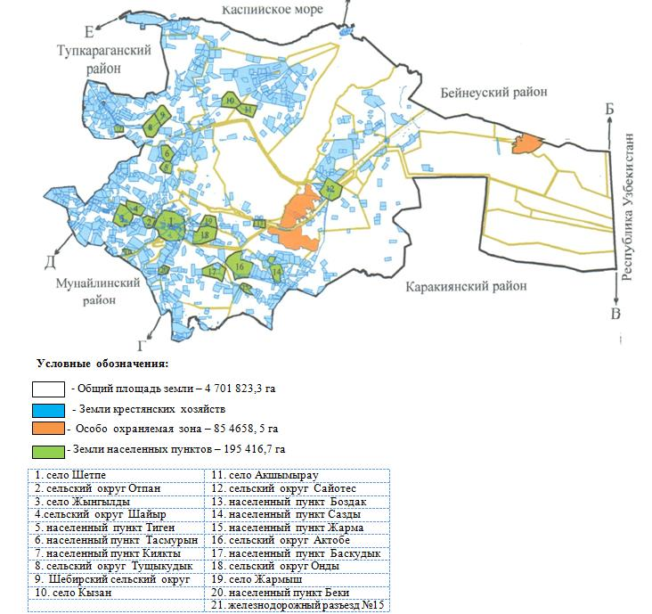

      Примечание: расшифровка аббревиатуры:

      га – гектар.

|  |  |
| --- | --- |
|  | Приложение 2 к Плану по управлению пастбищами и их использованию по Мангистаускому району на 2018-2019 годы |

**Приемлемая схема пастбищеоборотов на территории Мангистауского района**

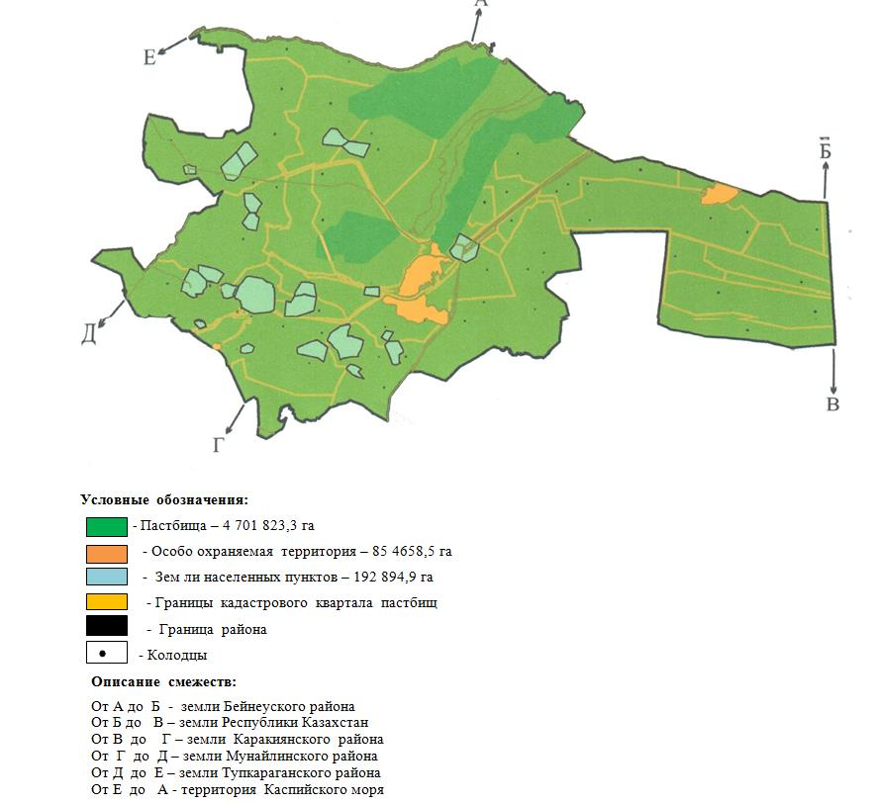

      Примечание: расшифровка аббревиатуры:

      га – гектар.

|  |  |
| --- | --- |
|  | Приложение 3 к Плану по управлению пастбищами и их использованию по Мангистаускому району на 2018-2019 года |

**Карта Мангистауского района с обозначением внешних и внутренних границ и площадей пастбищ, в том числе сезонных, объектов пастбищной инфраструктуры**

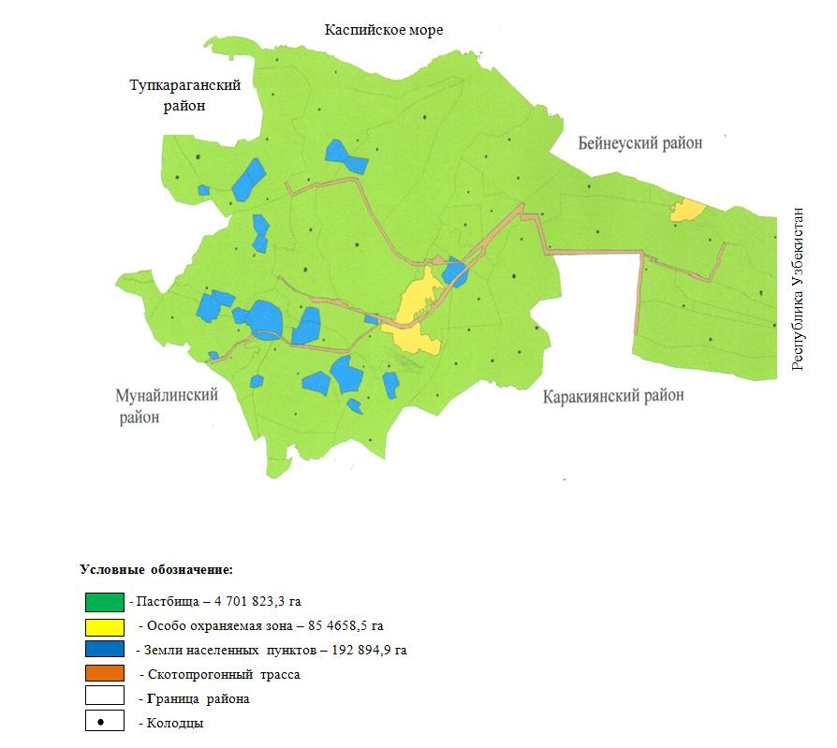

      Примечание: расшифровка аббревиатуры:

      га – гектар.

|  |  |
| --- | --- |
|  | Приложение 4 к Плану по управлению пастбищами и их использованию по Мангистаускому району на 2018-2019 годы |

**Схема доступа пастбищепользователей к водоисточникам (озерам, рекам, прудам, копаням, оросительным или обводнительным каналам, трубчатым или шахтным колодцам), составленную согласно норме потребления воды на территории Мангистауского района**

      [MISSING IMAGE: , ]

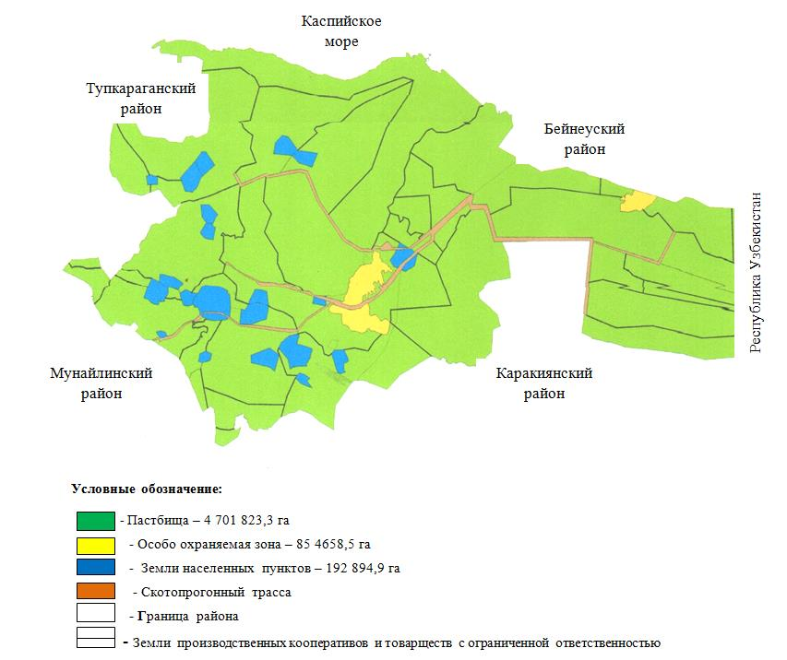

      Примечание: расшифровка аббревиатуры:

      га – гектар.

|  |  |
| --- | --- |
|  | Приложение 5 к Плану по управлению пастбищами и их использованию по Мангистаускому району на 2018-2019 годы |

**Схема перераспределения пастбищ для размещения поголовья сельскохозяйственных животных физических и (или) юридических лиц, у которых отсутствуют пастбища, и перемещения его на предоставляемые пастбища на территории Мангистауского района**

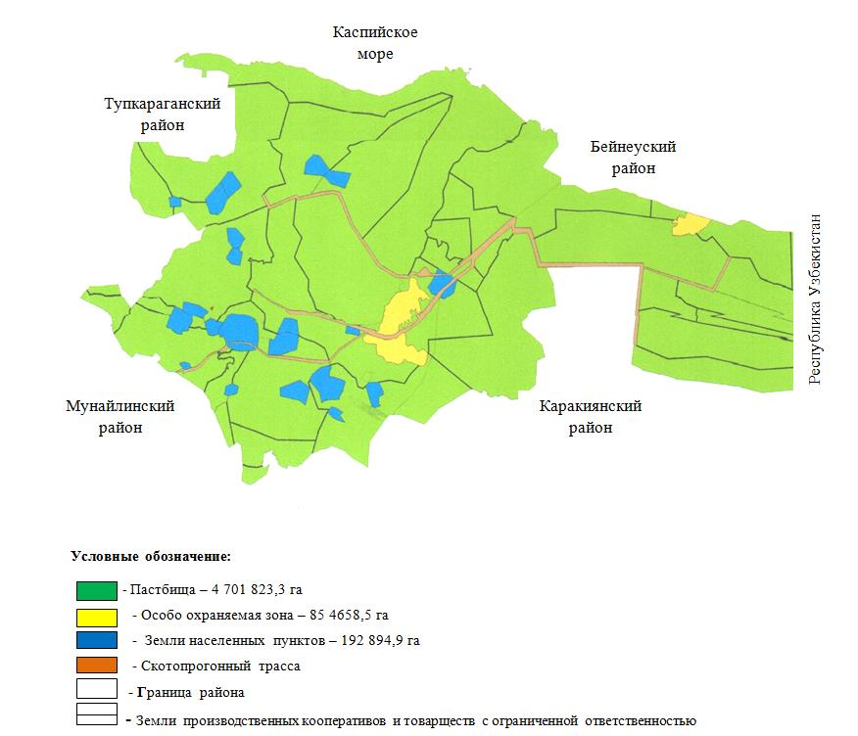

      Примечание: расшифровка аббревиатуры:

      га – гектар.

|  |  |
| --- | --- |
|  | Приложение 6 к Плану по управлению пастбищами и их использованию по Мангистаускому району на 2018 - 2019 годы |

**Схема размещения поголовья сельскохозяйственных животных на отгонных пастбищах физических и (или) юридических лиц, не обеспеченных пастбищами, расположенными при сельском округе на территории Мангистауского района**

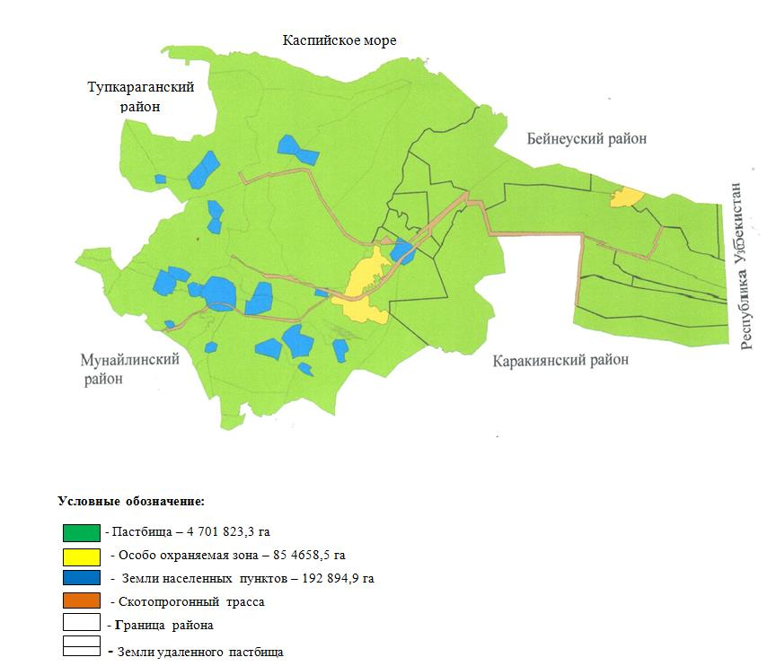

      Примечание: расшифровка аббревиатуры:

      га – гектар.

|  |  |
| --- | --- |
|  | Приложение 7 к Плану по управлению пастбищами и их использованию по Мангистаускому району на 2018-2019 годы |

**Календарный график по использованию пастбищ, определяющие сезонные маршруты выпаса и отгона сельскохозяйственных животных**

|  |  |  |  |
| --- | --- | --- | --- |
| қ/с | Наименование сел, сельских округов | Период отгона животных на отдаленные пастбища (Устюрт) | Период отгона животных с отдаленных пастбищ (Устюрт) |
| 1 | Шетпе | Вторая половина мая | Вторая половина сентября |
| 2 | Актобе | Вторая половина мая | Вторая половина сентября |
| 3 | Акшымырау | Вторая половина мая | Вторая половина сентября |
| 4 | Жармыш | Вторая половина мая | Вторая половина сентября |
| 5 | Жынгылды | Вторая половина мая | Вторая половина сентября |
| 6 | Кызан | Вторая половина мая | Вторая половина сентября |
| 7 | Онды | Вторая половина мая | Вторая половина сентября |
| 8 | Отпан | Вторая половина мая | Вторая половина сентября |
| 9 | Сайотес | Вторая половина мая | Вторая половина сентября |
| 10 | Тущыкудык | Вторая половина мая | Вторая половина сентября |
| 11 | Шайыр | Вторая половина мая | Вторая половина сентября |
| 12 | Шебир | Вторая половина мая | Вторая половина сентября |

© 2012. РГП на ПХВ «Институт законодательства и правовой информации Республики Казахстан» Министерства юстиции Республики Казахстан